VESTIMENTA MERCADO MEDIEVAL

Les recordamos que se trata de un Mercado Medieval, por lo que es imprescindible mantener especial cuidado en la vestimenta de los mercaderes. Deberá ser acorde con la temática del mercado, adaptado a la indumentaria de principios del Siglo XIII, año 1217.

A continuación, os exponemos como podéis vestir y decorar vuestra parada. Este año vamos a ser muy estrictos con este tema y nos gustaría que cumplierais con este compromiso consiguiendo una mejor imagen de este nuestro mercado.

Por supuesto el vestuario que se muestre en la fotografía corresponderá al que se traiga para el mercado.

Vestimenta

- Mujeres

√ Aljuba o saya (prenda larga y recta, con telas lisas y colores naturales como ocres, azules, verdes) la prenda puede ser tanto de manga larga como en corta.

√ Encima de la Aljuba o saya ira colocada una Garnacha siempre hasta los pies (adjuntamos fotos con los diferentes tipos permitidos)

√ Siempre se deberá llevar el pelo tapado, ya sea con capuchones o fulares.

√ Botas, botines lisos o rastrojeras, prohibidas deportivas.

√ Está terminantemente prohibido usar faldas, ni con corsés, ni corpiños.

√ Como complementos se deberán usar cinturones de cuero y limosneras, crespinas, capelinas, polainas y tocados, sin ellos no se dará la puntuación máxima en la valoración.

- Hombres

√ Jersey liso y leotardo, ambos de lana en colores naturales como ocres, azules o verdes.

√ Encima llevarán Garnacha por debajo de la rodilla, (de manga larga o corta) con telas lisas y colores naturales.

√ El pelo será tapado con crespina

√ Rastrojeras o botas o botines sencillos, prohibido zapatillas deportivas.
√ Como complementos se deberán usar cinturones de cuero y limosneras, crespinas y tocados, sin ellos no se dará la puntuación máxima en la valoración.

Podrán usar capas para taparse, las telas deben ser lisas y los colores naturales.
Prohibido camisas con cuello.

MODELO DE VESTUARIO DE MUJER

CAMISAS (Debajo): MANGAS ESTRECHAS

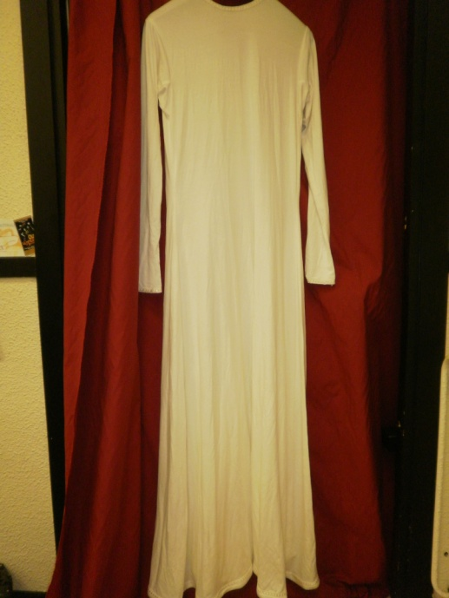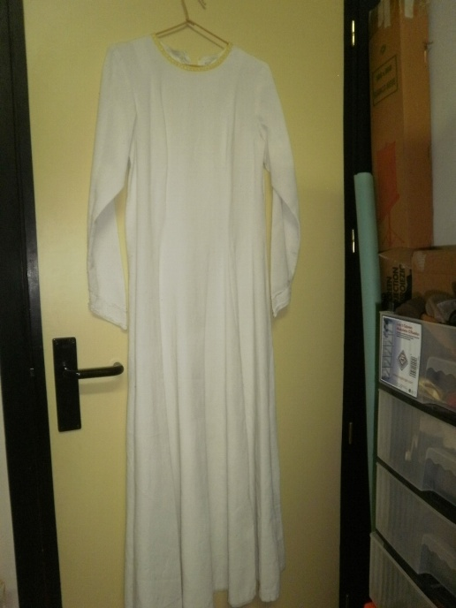

SAYAS Y PELLOTES (Encima): SIN CORSÉS NI ESCOTES

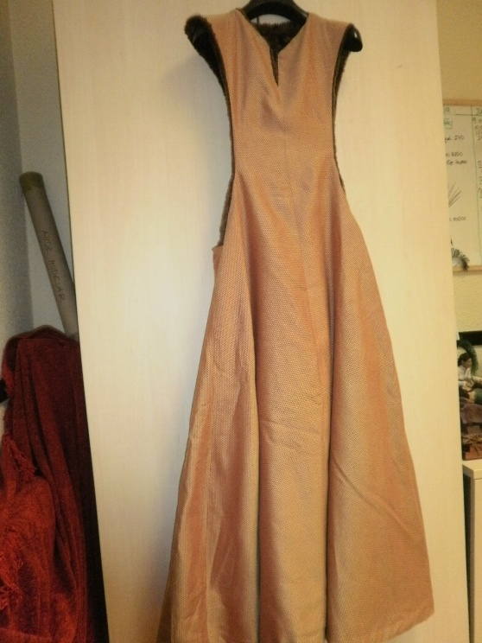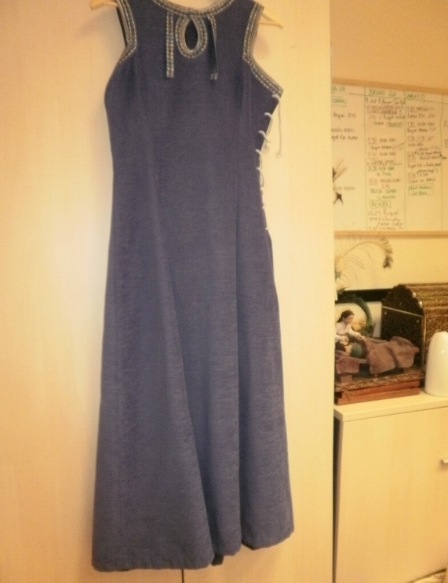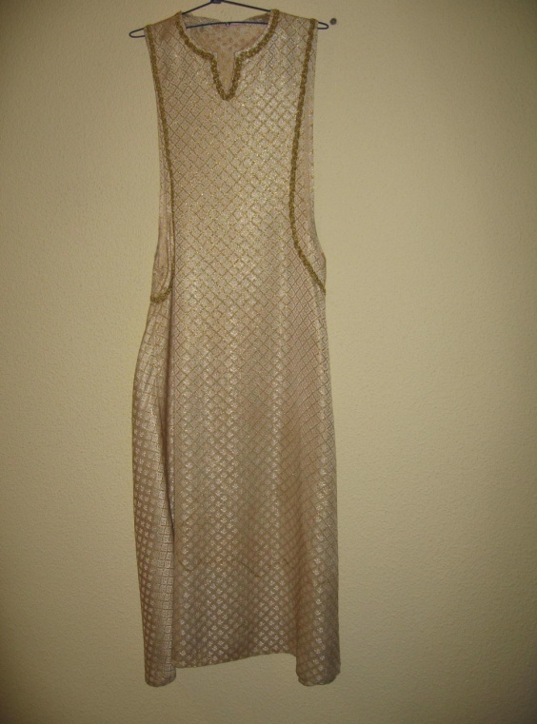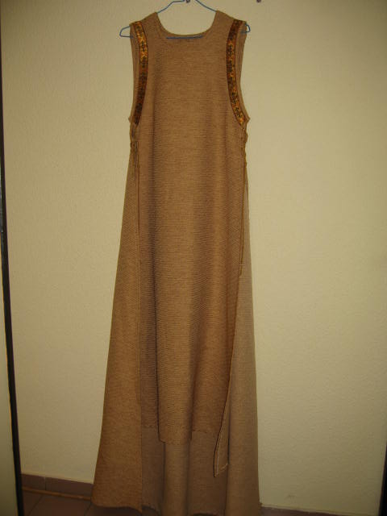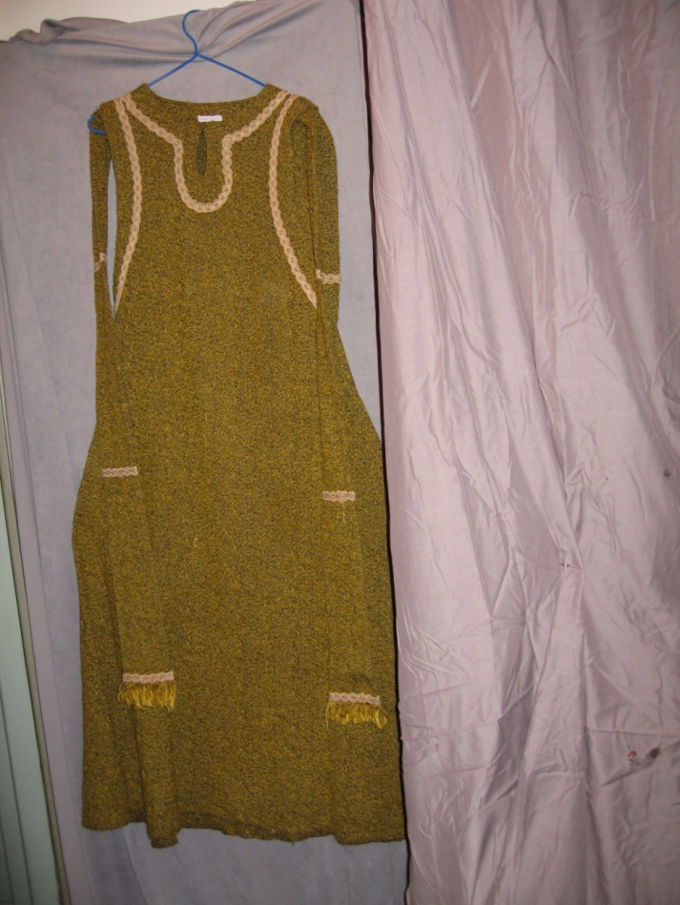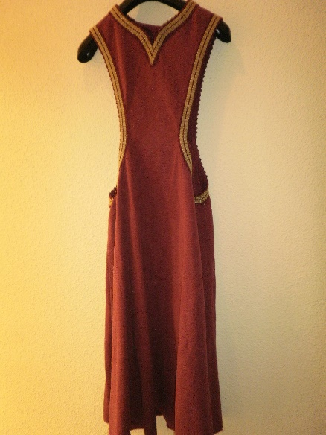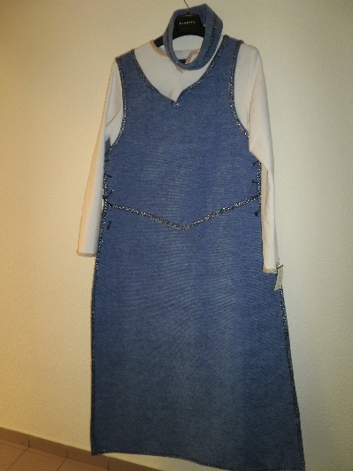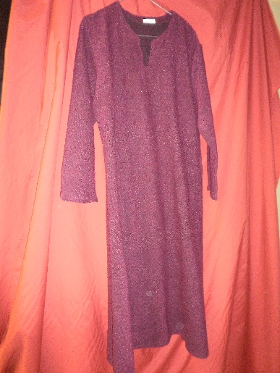

TOCADOS (Siempre con un velo debajo tapando el pelo)

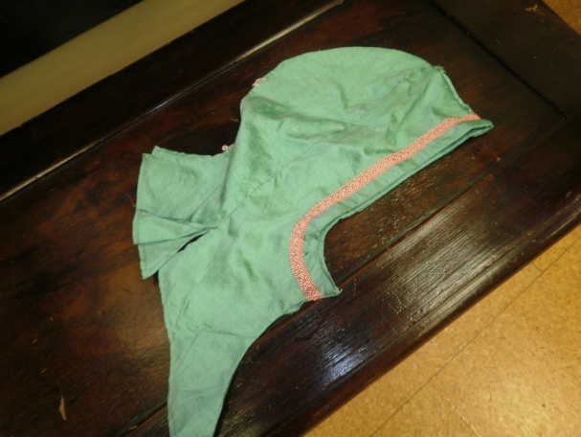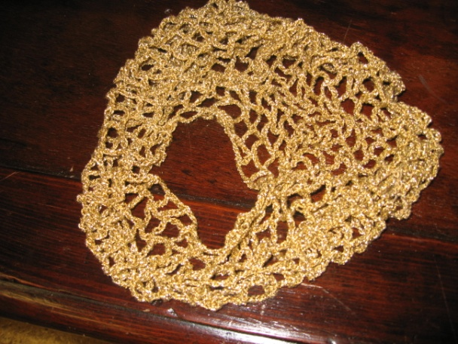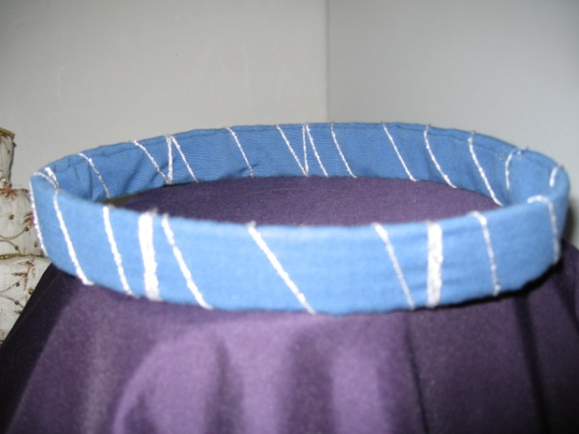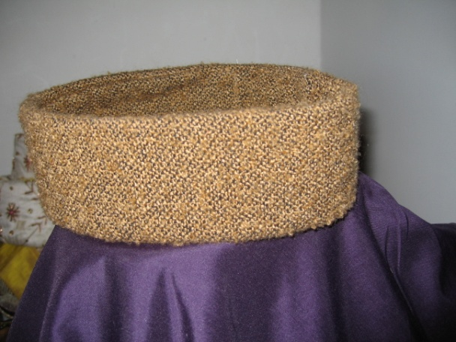

CAPAS

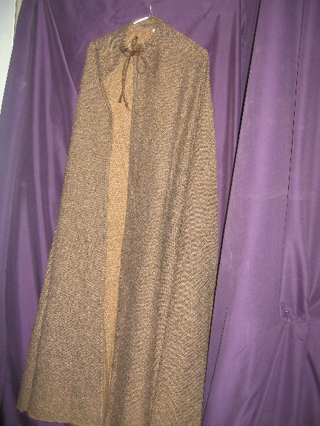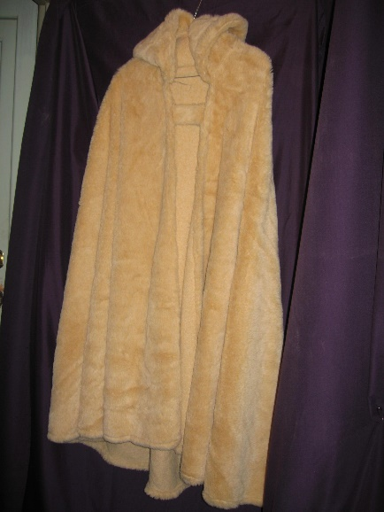
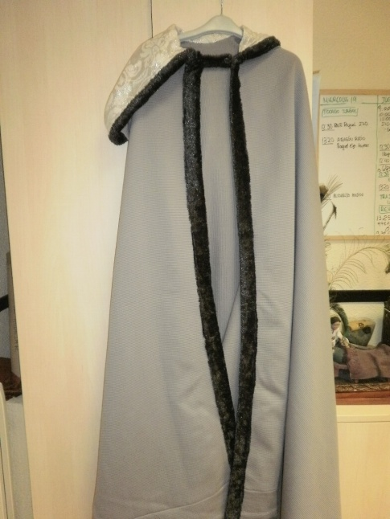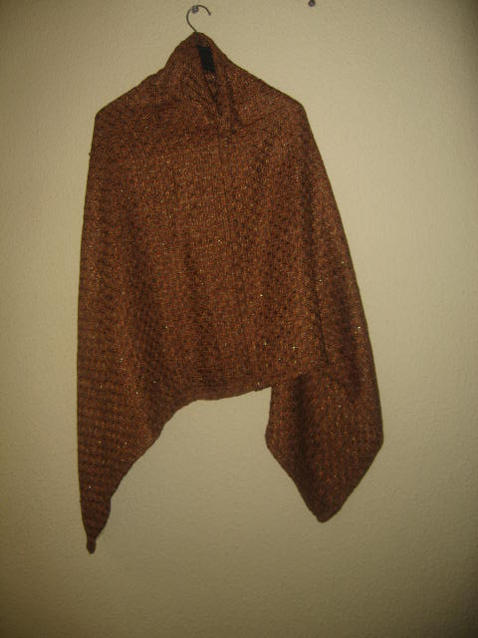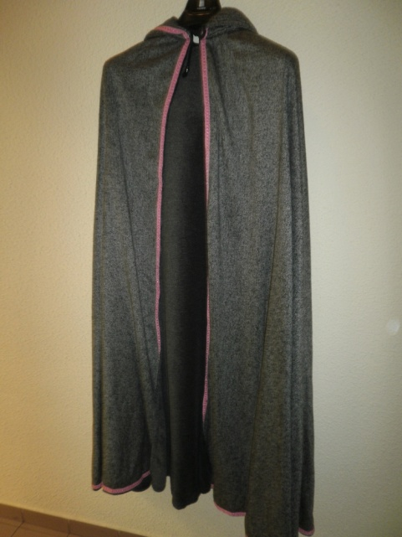

COMPLEMENTOS (limosneras, cinturones, cordones, etc…)

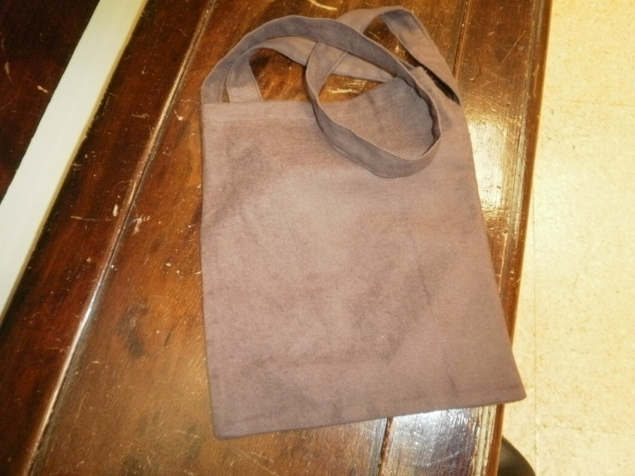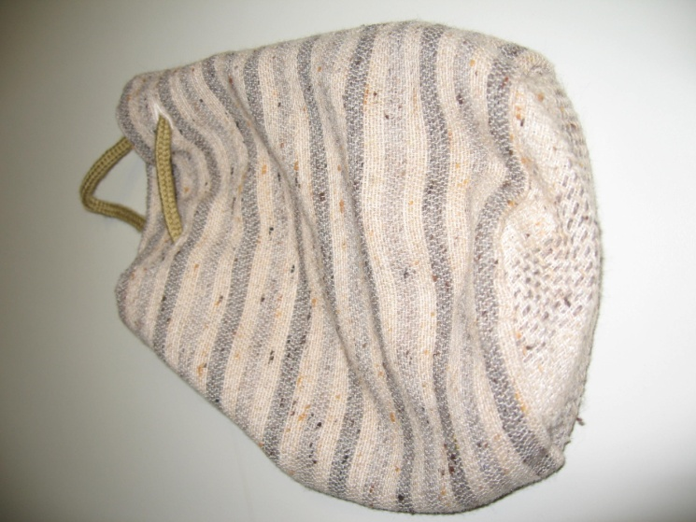

MODELO DE VESTUARIO DE HOMBRE

CAMISAS, SAYAS, GARNACHAS Y PELLOTES (Debajo siempre leotardos o leggings de color oscuro) - PROHIBIDO CAMISAS CON CUELLO

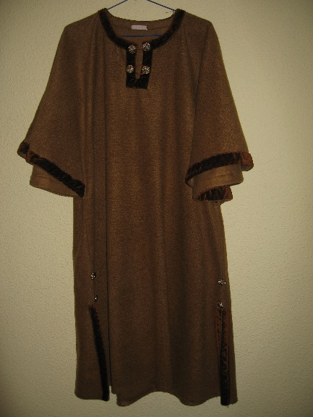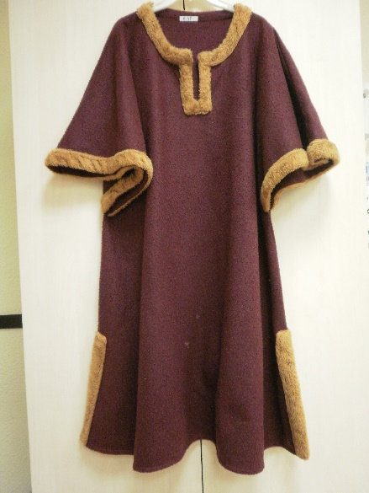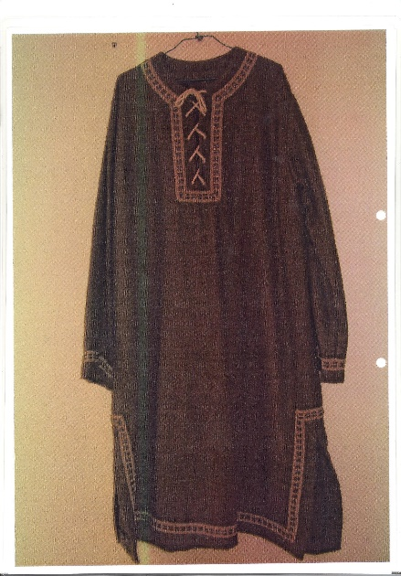
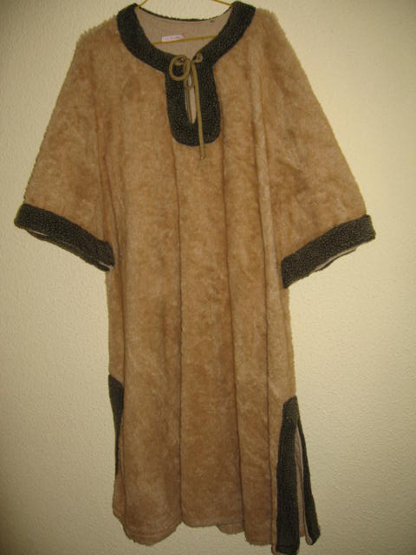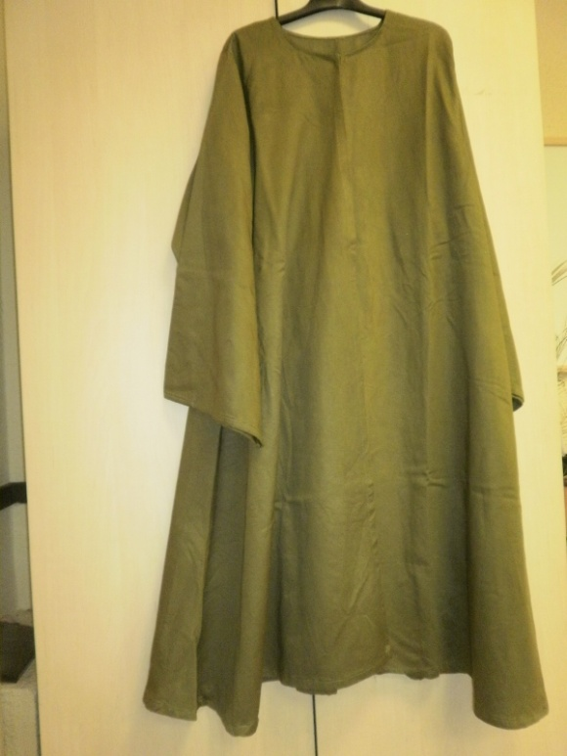
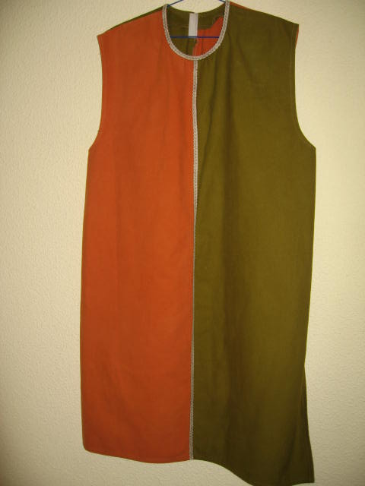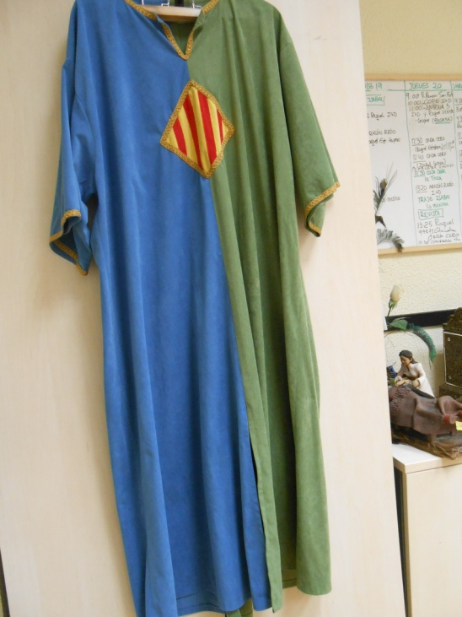

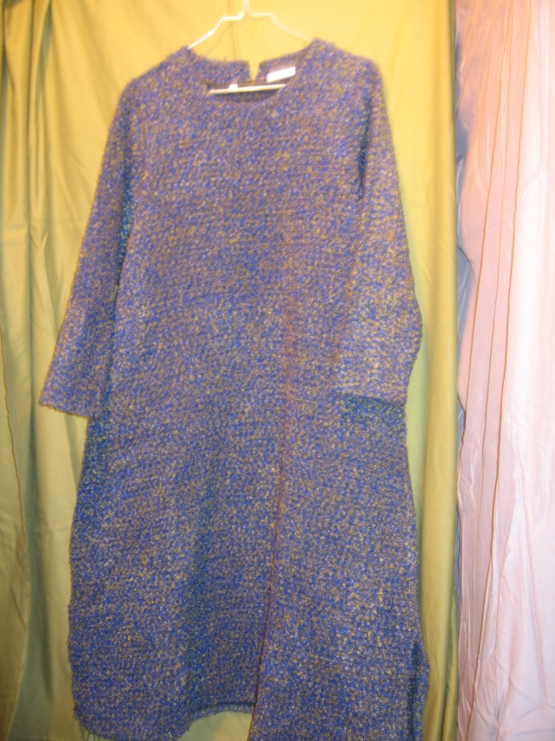

COMPLEMENTOS (limosneras, cinturones, etc…)

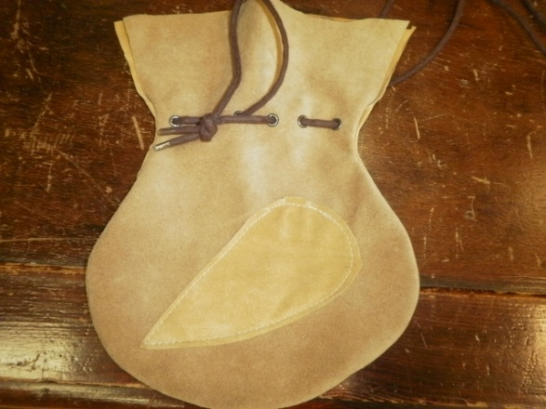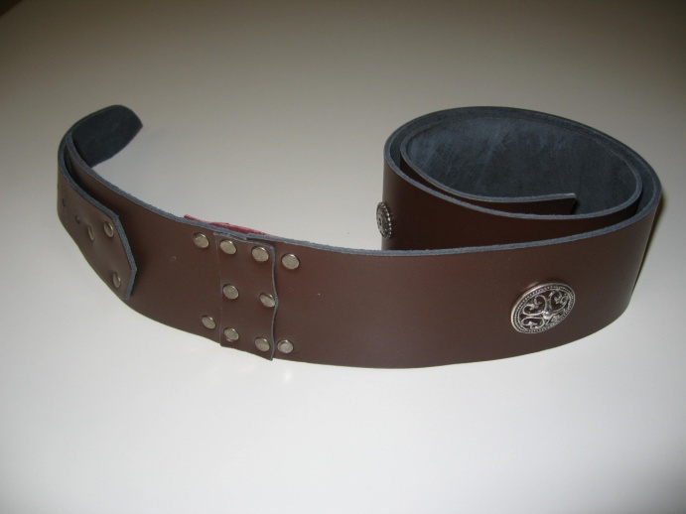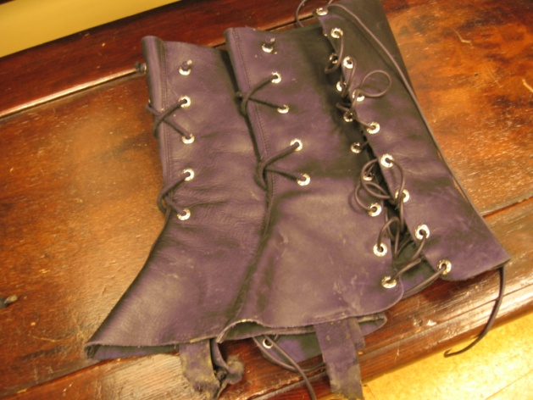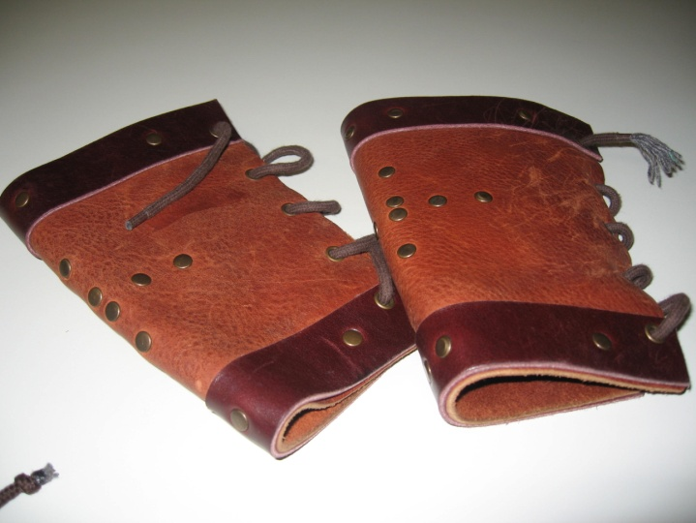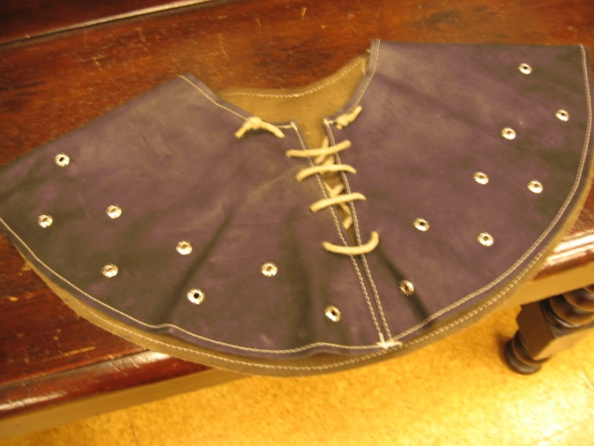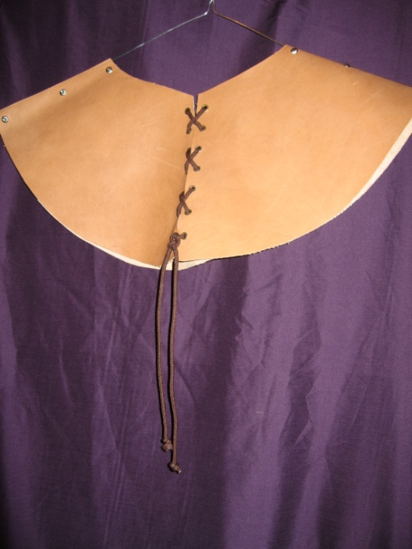
CRESPINA Y GORROS DE CABALLERO

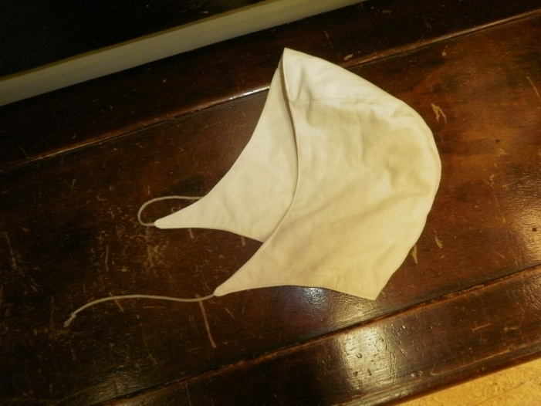

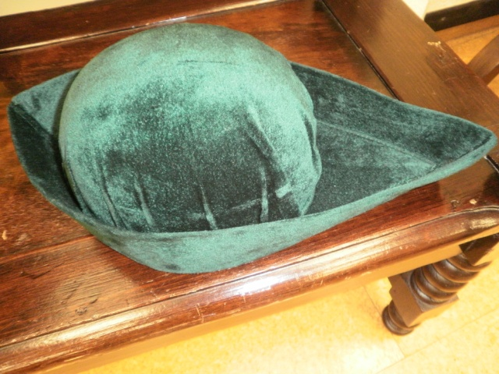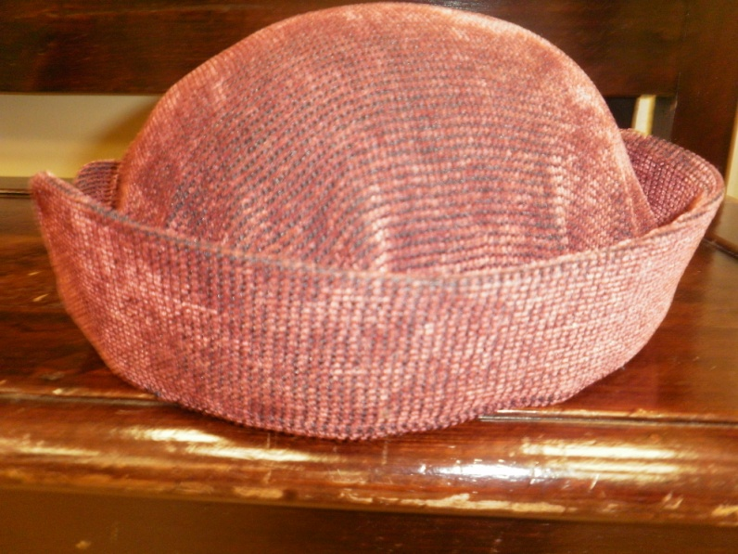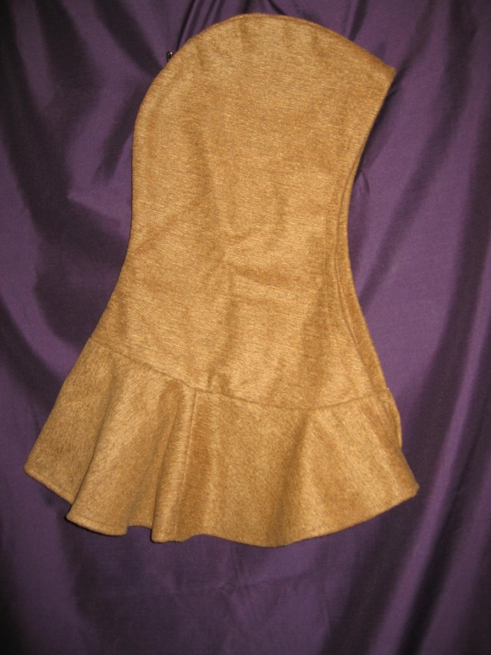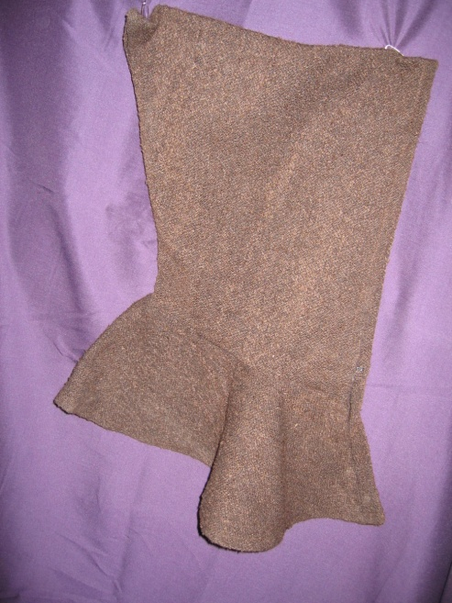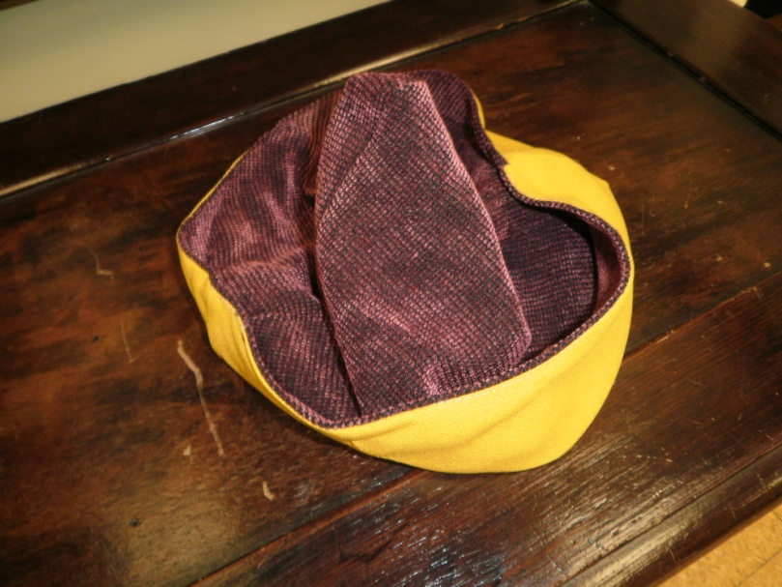

CAPAS Y PONCHOS

